Město Blansko
náměstí Svobody 32/3, 678 01 Blansko
telefon: 516 775 181, 516 775 182
fax: 516 775 186
e-mail: sekr@blansko.cz

Tisková zpráva
pro tiskovou konferenci konanou dne 25.11.2016

Obsah tiskové zprávy:

- Odbor finanční − Upozornění občanům, kteří dosud
neuhradili poplatek za odvoz odpadů za rok 2016

- Odbor sociálních věcí − Sociální bydlení pro osamělé rodiče
s nezaopatřenými dětmi

- Odbor stavební úřad − Projednání změn Územního plánu
Blansko
− Částečná uzavírka komunikace III/374 43 v úseku Blansko-Klepačov

- Odbor obecní živnostenský úřad − Nákupy v předvánočním čase

- Odbor životní prostředí − Kácení dřevin rostoucích mimo les

- Odbor školství, kultury, mládeže − Anketa Nejlepší sportovec města
a tělovýchovy Blansko roku 2016

- Odbor vnitřních věcí − Zpráva o realizaci akce BESIP
s finanční podporou JmK
− První pomoc při dopravních nehodách
− Senioři jako účastníci silničního provozu

- Odbor investičního a územního rozvoje − Rekonstrukce technologie chlazení
zimního stadionu Blansko
− Obnova objektů podzámčí

Předkládá: Mgr. Ivo Polák v. r.
starosta

V Blansku dne 25.11.2016

Upozornění občanům, kteří dosud neuhradili poplatek za odvoz odpadů za rok 2016

Oznamujeme občanům, že mají do konce roku poslední možnost zaplatit poplatek za komunální odpad bez navýšení. V lednu 2017 bude provedena kontrola nezaplacení místního poplatku za provoz systému shromažďování, sběru, přepravy, třídění, využívání a odstraňování komunálních odpadů a případný nezaplacený poplatek za rok 2016 bude navýšen a v souladu s §11 zákona č. 565/1990 Sb, o místních poplatcích, v platném znění a vyhláškou Města Blansko č. 6/2012 v platném znění.

V případě neuhrazení poplatku bude dále postupováno v souladu se zákonem č. 280/2004 Sb., Daňový řád, v planém znění, se všemi negativními dopady na dlužníky.

Sociální bydlení pro osamělé rodiče s nezaopatřenými dětmi

V každé společnosti existují lidé, kteří ať již z objektivních či subjektivních důvodů nemají dovednosti nebo prostředky k tomu, aby si zajistili nebo udrželi bydlení. Ztrátě domova většinou předchází krize, v jejímž důsledku se jedinec přestane starat o ekonomické záležitosti. Pokud nemá pomoc ze strany rodiny, přátel a známých, končí na ulici a propadá se do sociálního vyloučení. Osobou sociálně vyloučenou nebo ohroženou sociálním vyloučením může být i osamělý rodič s dětmi.

Záchrannou síť této ohrožené sociální skupině poskytuje Město Blansko ve formě dočasného sociálního bydlení, zpravidla na jeden rok. Po tuto dobu s rodiči pracuje sociální pracovník obce dle jejich individuálních potřeb. Sociální pracovník přispívá k stabilizaci nepříznivé sociální situace rodičů, a aby co nejdříve získali stabilní nájemní bydlení. Sociální práce je zacílena například na podporu při vedení domácnosti, hospodaření, vyhledávání zaměstnání, zprostředkování vhodné sociální služby.

Sociální bydlení pro osamělé rodiče s nezaopatřenými dětmi je poskytováno na adrese Ant. Dvořáka 4a, Blansko. Jedná se o dvě jednotky o velikosti 1+1. Při přidělování dočasného sociálního bydlení musí zájemce splňovat určitá kritéria jako je např. trvalý pobyt žadatele v Blansku, nesmí mít vůči městu dluh. Veškeré podmínky jsou uvedeny v Pravidlech postupu při poskytování ubytování osamělých rodičů s nezaopatřenými dětmi.

Žádost o poskytnutí sociálního bydlení se podává na předepsaném tiskopise na odboru sociálních věcí Městského úřadu Blansko. Příslušný formulář je k dispozici na oddělení sociální pomoci, také ke stažení na http://www.blansko.cz/soubory/formulare/soc-zadost-socialni-byt.pdf.

Projednání změn Územního plánu Blansko

V závěru srpna 2016 převzalo Město Blansko dokumentaci návrhu změn územního plánu, souhrnně označenou jako B2015-Z2, kterou zpracovala kancelář ATELIER URBI spol. s r. o. Brno Ing. arch. Jany Benešové na základě Zprávy o uplatňování Územního plánu Blansko za období od jeho vydání v závěru roku 2011. Dokumentace je přístupná na webových stránkách Města Blansko od 10.11.2016. Z důvodu nutného doplnění kompletních podkladů hodnocení udržitelného rozvoje bude oznámení opakováno, ale rozsah řešení již nebude měněn. V návrhu Změny byla zohledněna pouze část původně uplatněných návrhů, u kterých bylo zadáno prověření. Tento průběh je obvyklý v případech, kdy samospráva nezohlední stanovisko Pořizovatele ÚPD a schválí pořízení bez ohledu na předpokládané výsledky projednání a v situacích, kdy je zadáno velké množství změn nově vydané dokumentace bez vztahu k vlastním závěrům Zprávy o uplatňování územního plánu. Způsob zapojení do projednání je přesně specifikován veřejnou vyhláškou. Po vyhodnocení výsledků společného jednání budou Pořizovatelem provedeny zákonem předepsané kroky a v prvním čtvrtletí 2017 bude vypsáno řízení o návrhu s veřejným projednáním.

Částečná uzavírka komunikace III/374 43 v úseku Blansko-Klepačov

V současné době probíhají stavební práce na stavbě silnice „III/374 43 Blansko-Klepačov, stabilizace svahů“. Tyto práce vyžadují částečnou uzavírku komunikace, která je řešená v dotčeném úseku silnice světelnou signalizací. Stavbu provádí společnost Přemysl Veselý, stavební a inženýrská činnost, s. r. o., Pražákova 834/60, Brno, investorem je Jihomoravský kraj, zastoupený Správou a údržbou silnic Jihomoravského kraje, příspěvková organizace kraje, Žerotínovo náměstí č. p. 449/3, Brno.

Žadatel požádal o prodloužení termínu částečné uzavírky dotčené části silnice III/374 43, a to z důvodu nutností změny stavby, vyvolané geologickými poměry.

Předpoklad úplného ukončení stavby je v polovině roku 2017, částečná uzavírka komunikace se předpokládá do úplného ukončení stavby.

Nákupy v předvánočním čase

V souvislosti s blížícími se vánočními svátky a s tím spojenými vánočními nákupy, na základě poznatků z dozorové činnosti kontrolních orgánů uvádíme několik rad, jak se vyhnout případným problémům s reklamacemi příp. nekalými praktikami prodejců.

Nákupy na internetu – poslední dobou fenomén, šetřící čas i peníze. Spotřebitel by si měl vybírat pouze ověřené internetové obchody, zajímat se o kladné reference a ohlasy od jiných spotřebitelů, kteří již využili služeb daného e-shopu. Velmi rizikové je nakupovat od neověřeného obchodníka a platit předem. Výhodou nákupu na internetu je právo odstoupit od smlouvy bez udání důvodů do 14 dnů od převzetí zboží (pozor, platí zde určité výjimky jako např. zboží upravené na přání zákazníka, video nahrávky pokud spotřebitel poruší obal apod.)
Při nákupech v kamenném obchodě doporučujeme vždy vyžadovat od každého zboží na místě doklad a zkontrolovat si povinné údaje, které musí doklad obsahovat – označení podnikatele obchodní firmou, popř. názvem nebo jménem a příjmením, identifikačním číslem, datum prodeje zboží nebo poskytnutí služby, druh zboží nebo služby a cenu. Na odstoupení od smlouvy do 14 dnů nemá v případě nákupu v kamenném obchodě zákazník právo. Možnost vrácení či výměnu zboží zákazníkovi umožňují některé obchodní řetězce, popř. záleží na dohodě s prodejcem. Je dobré se o této možnosti informovat při nákupu zboží.

Při nákupu mobilních telefonů, spotřební elektroniky, televizorů apod. je zapotřebí zvýšené obezřetnosti při nabídkách různých doplňkových služeb a pojištění, kdy je možno přehlédnout některé nekalé praktiky prodejců. Pokud je spotřebiteli nabídnuta ke koupi výrobku "blesková výměna" případně doplňkové pojištění (proti pádu, poškození, prodloužení záruky) je velmi důležité se seznámit s výlukami, tedy případy, na které se pojistné krytí nevztahuje. Zkušenosti spotřebitelů potvrzují, že výluky sjednané v rámci těchto pojistných smluv a jejich výklad ze stran pojišťoven prakticky znemožňují dosáhnout náhrady ve většině situací, u kterých spotřebitel při sjednávání této smlouvy předpokládal, že jsou pojištěním kryty (např. pád telefonu). Tato pojištění nebývají zrovna levnou záležitostí, proto by měli spotřebitelé dobře zvážit, zda a za jakých podmínek pojištění uzavřou.

Kácení dřevin rostoucích mimo les

Od počátku listopadu do konce března následujícího roku probíhá období vegetačního klidu dřevin a na odboru životního prostředí Městského úřadu Blansko přibývají žádosti o povolení ke kácení dřevin rostoucích mimo les. Příslušné formuláře „Žádostí o povolení ke kácení dřevin rostoucích mimo les“ jsou k dispozici buď přímo na odboru životního prostředí anebo v podatelně městského úřadu na nám. Republiky 1 či na internetových stránkách města Blansko.

Dle platné právní úpravy může dřevinu rostoucí mimo les pokácet bez povolení místně příslušného úřadu každá osoba, která je vlastníkem a současně uživatelem pozemku, a to pouze v případě, že se jedná o strom, jehož obvod kmene ve výšce 130 cm nad zemí je menší než 80 cm. Bez povolení lze vykácet keřové porosty o souvislé ploše do 40 metrů čtverečných. Současně však musí být splněna podmínka, že dřeviny nenáleží do významného krajinného prvku, nerostou ve zvláště chráněném území a nepatří k památným stromům.

V uplynulém období vegetačního klidu na přelomu let 2015/2016 vydal odbor životního prostředí MěÚ Blansko celkem 28 rozhodnutí k pokácení 45 kusů stromů rostoucích mimo les na území města Blansko a jeho městských částí. Za pokácené dřeviny bylo nařízeno provedení náhradní výsadby v celkovém počtu 58 kusů stromů a 8 m² keřových porostů. V počtu vydaných rozhodnutí je i 1 rozhodnutí, kterým bylo požadované kácení dřeviny rostoucí mimo les zakázáno. Důvodem zákazu kácení dřeviny (břízy) byl její dobrý zdravotní stav.

Z výše uvedeného výčtu povolených kácení dřevin došlo k největšímu zásahu do zeleně (pokácení 8 ks bříz) při rekonstrukci fotbalového hřiště na sportovním ostrově Ludvíka Daňka v Blansku. O vydání povolení k pokácení dřevin rostoucích mimo les požádala polovina občanů města Blansko, druhá polovina připadla na podnikající fyzické a právnické osoby.

Anketa Nejlepší sportovec města Blansko roku 2016

Město Blansko prostřednictvím Komise sportovní vyhlašuje Anketu „Nejlepší sportovec města Blansko roku 2016“. Nominace je možno podávat do pondělí 12.12.2016 na předepsaném formuláři. Nominace je možno doručit v písemné podobě na adresu Městského úřadu Blansko, nám. Republiky 1 – odbor ŠKOL, nebo v elektronické podobě na adresu epodatelna@blansko.cz s označením zprávy jako „Nominace sportovec roku 2016“.

Návrhy je možno podávat v kategoriích“ 1) jednotlivec, 2) sportovní kolektiv, 3) trenérská osobnost.

Formuláře pro podání návrhů jsou k dispozici na stránkách www.blansko.cz nebo si je navrhovatelé mohou vyzvednout na podatelně Městského úřadu Blansko, nám. Republiky 1.

Termín slavnostního vyhlášení výsledků ankety bude upřesněn po uzavření nominací.

Zpráva o realizaci akce Besip s finanční podporou JMK
Název akce: První pomoc při dopravních nehodách

Termín konání akce: 14.10.2016

Místo konání: TOP AUTOSALON s. r. o., Blansko

Účastníci silničního provozu jsou vystaveni riziku, že v rámci provozu na pozemních komunikacích, se mohou setkat s tím, že budou muset poskytnout zraněné osobě první pomoc. Vzhledem k tomu, že neposkytnutí první pomoci může být postihováno následně v trestněprávním řízení, je třeba účastníky provozu na tuto situaci s dostatečným předstihem připravit. K tomuto cíli směřovala i výše uvedená akce, kdy přítomní účastníci měli možnost vyslechnout z úst členů ČČK Blansko odborné rady, jak poskytnout laickou první pomoc, jaký ze zdravotnických prostředků, obsažených v lékárničce vozidla použít, na to které zranění a prakticky si vyzkoušet pokusy o oživení a zabezpečení základních životních funkcí člověka, jako i ošetření nejčastějších zranění při dopravních nehodách.

Počet účastníků akce: 30

Spolupracující organizace: Český červený kříž Blansko, Policie České republiky Blansko, TOP AUTOSALON s. r. o., Blansko.

Tuto dopravně bezpečnostní akci pořádal Aktiv BESIP při Městském úřadu v Blansku, ve spolupráci s Českým červeným křížem – oblastní buňkou Blansko a Policií České republiky. Celá akce probíhala v prostorách, které zcela zdarma poskytnula fa TOP AUTOSALON s. r. o., Blansko. Jako doprovodný program byla postavena dráha pro chůzi s brýlemi, simulujícími ovlivnění člověka alkoholem. Vzhledem k velmi kladné odezvě z řad oslovených řidičů motorových vozidel, ale i kolemjdoucích účastníků silničního provozu, usoudili organizátoři, že takto zaměřená, preventivní – dopravně bezpečnostní akce má v rámci zvyšování bezpečnosti silničního provozu své místo, a proto se rozhodnuli i v budoucnu, v podobně zaměřených dopravních akcích pokračovat tak, aby přispěli ke snížení počtu usmrcených osob, v rámci silničního provozu, na pozemních komunikacích České republiky.

Organizátoři akce by chtěli touto cestou poděkovat Krajskému úřadu Jihomoravského kraje za poskytnutí finanční dotace na částečné pokrytí nákladů spojených s organizací akce a dále p. Ing. Pavlu Čížkovi, krajskému koordinátorovy BESIP, za poskytnutí materiálního zabezpečení akce.

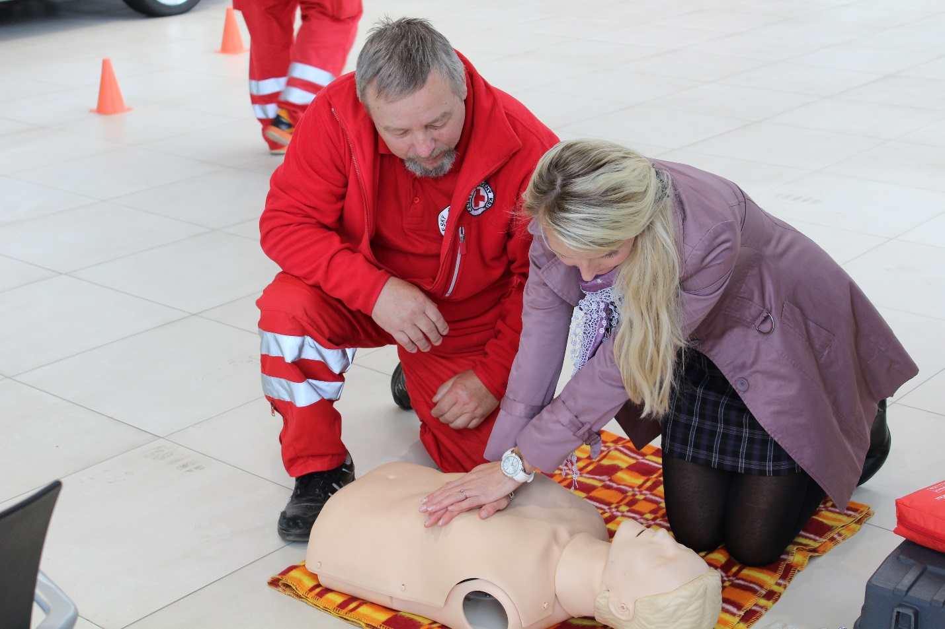

Název akce: Senioři jako účastníci silničního provozu

Termín konání akce: 20.10.2016

Místo konání: Městský klub důchodců Blansko, Dvorská 2, Blansko

Tuto dopravně bezpečnostní akci pořádá Aktiv BESIP při Městském úřadu Blansko pravidelně, vždy v jednom z podzimních měsíců kalendářního roku. Termín je zcela záměrně stanoven na toto období a to z důvodu, že v tomto období se výrazně prodlužuje doba, kterou můžeme pojmenovat jako sníženou viditelnost a je třeba chránit chodce, jako nedílnou součást provozu na pozemních komunikacích, před případným ohrožením, jejich života. Sekundárně je pak vždy přednáška doplněna o téma související s bezpečností silničního provozu. Letošní seminář tak byl obohacen vystoupením zástupce největšího autodopravce, zajišťujícího osobní dopravu, na Blanensku.

Počet účastníků akce: 44

Spolupracující organizace: ČAD a. s., Blansko

Akce byla zaměřena na propagaci prevence v oblasti BESIP, zejména na povinné užívání reflexních prvků při chůzi po pozemní komunikaci mimo obec, pokud není vozovka dostatečně osvětlená. Dále na změny v legislativě a jejich přímou aplikaci na Blanensku. V rámci semináře byla rovněž ředitelem firmy ČAD a. s., Blansko, p. Ing. Jiřím Šebelou, představena nová podoba autobusového nádraží, včetně nového vozového parku, který značně usnadňuje cestování pro seniorskou populaci, či pohybově handicapované spoluobčany. Na závěr proběhla diskuse, která byla oboustranně velmi přínosná. Organizátory těší fakt, že meziročně stoupá zájem u blanenských seniorů o tento seminář, a právě z tohoto důvodu chtějí i v následujícím období pokračovat v obdobných akcích tak, aby se podařilo preventivními opatřeními tohoto charakteru, snížit počty dopravních nehod, zraněných, či usmrcených osob na našich pozemních komunikacích.

Organizátoři akce by chtěli touto cestou poděkovat Krajskému úřadu Jihomoravského kraje za poskytnutí finanční dotace na částečné pokrytí nákladů spojených s organizací akce a dále p. Ing. Pavlu Čížkovi, krajskému koordinátorovy BESIP, za poskytnutí materiálního zabezpečení akce.

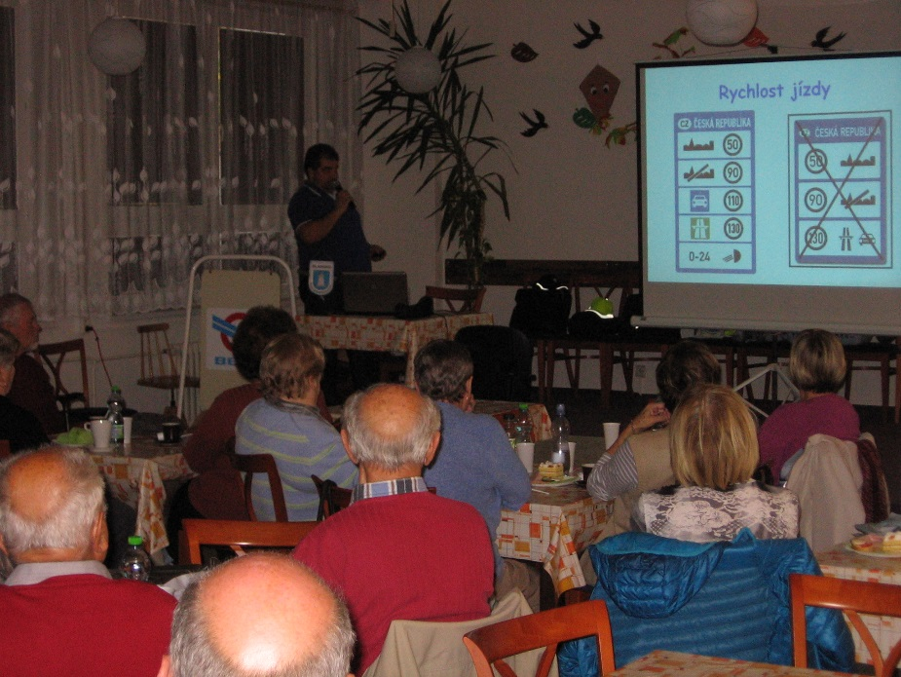

Rekonstrukce technologie chlazení zimního stadionu Blansko

Město Blansko požádalo v rámci výzvy č. 18, dotačního titulu OP ŽP o dotaci na realizaci projektu s názvem „Rekonstrukce technologie chlazení zimního stadionu Blansko“. Podstatou projektu je změna technologie chlazení. V současnosti používaný amoniak (čpavek), který se v zařízení vyskytuje v kapalném i plynném skupenství a slouží k chlazení ledové plochy, spadá mezi nebezpečné látky dle zákona 224/2015 Sb. S ohledem na bezpečnost (eliminaci rizik) a příznivý vliv na životní prostředí přistoupil žadatel k záměru nahradit čpavkovou technologií bezčpavkovou. Nově používaným chladivem bude médium R1234 ze splňující ekologické i hygienické požadavky.

Obnova objektů podzámčí

Investičním odborem je připravována projektová dokumentace pro obnovu fasády hlavní budovy ZUŠ v podzámčí. Stavební práce budou probíhat zejména z vnější strany objektu a zahrnují komplexní obnovu celé vnější fasády a opatření na odvlhčení exteriérového zdiva. Realizace akce je plánována v roce 2017.

